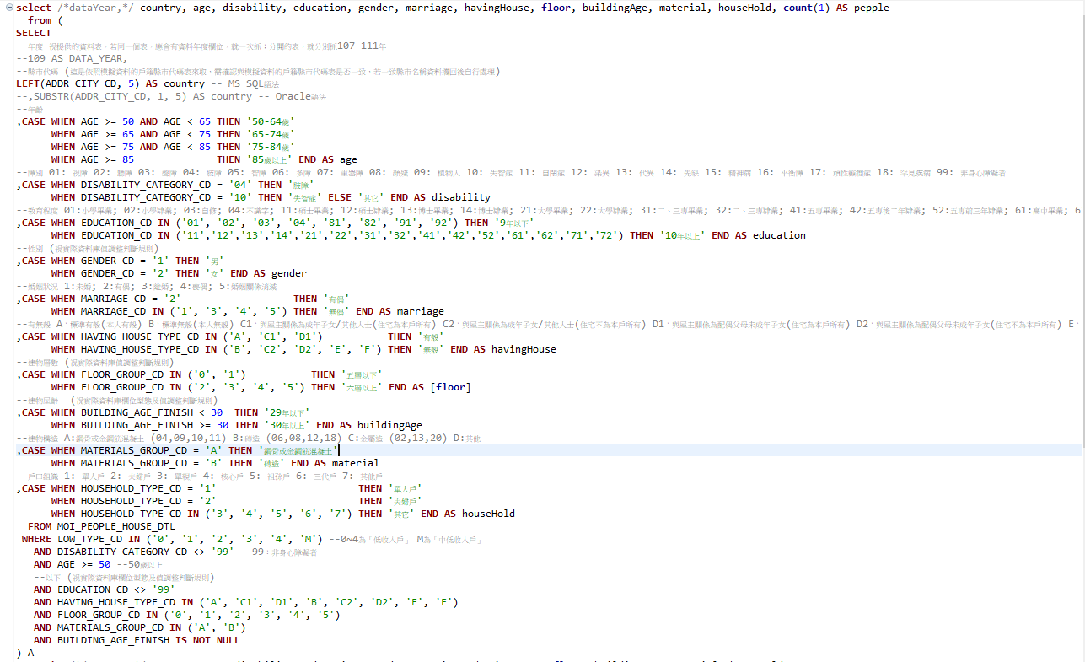

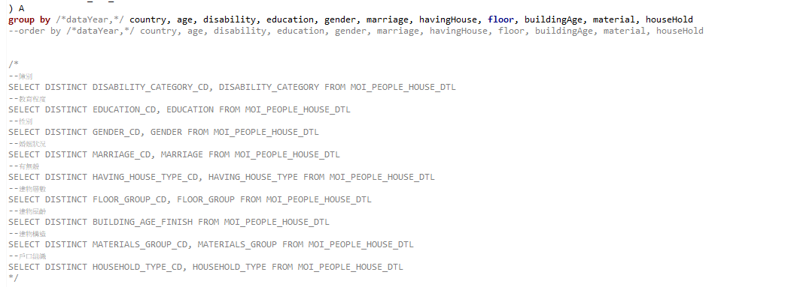

|  |  |
| --- | --- |
| 63000 | 臺北市 |
| 10008 | 南投縣 |
| 66000 | 臺中市 |
| 10007 | 彰化縣 |
| 10017 | 基隆市 |
| 10018 | 新竹市 |
| 67000 | 臺南市 |
| 10009 | 雲林縣 |
| 64000 | 高雄市 |
| 10010 | 嘉義縣 |
| 65000 | 新北市 |
| 10013 | 屏東縣 |
| 10002 | 宜蘭縣 |
| 10015 | 花蓮縣 |
| 68000 | 桃園市 |
| 10014 | 臺東縣 |
| 10020 | 嘉義市 |
| 9020 | 金門縣 |
| 10004 | 新竹縣 |
| 10016 | 澎湖縣 |
| 10005 | 苗栗縣 |
| 9007 | 連江縣 |

**模擬資料欄位及格式**

**MOI_PEOPLE_HOUSE_DTL_SIMULATION**

(人+建物+地理資訊資料)

資料期間:110 年 6 月底；資料筆數：2,348,464筆

|  |  |  |  |
| --- | --- | --- | --- |
| 資料欄位 | 型態 | 資料欄位名稱 | 說明 |
| person_sn | INT | 統號序號 |  |
| household_sn | INT | 戶號序號 |  |
| coun_cd | VARCHAR(5) | 戶籍縣市 | 詳參附錄 |
| addr_city_cd | VARCHAR(8) | 戶籍鄉鎮市區 | 詳參附錄 |
| addr_village_cd | VARCHAR(11) | 戶籍村里 | 詳參電子檔(人建地-村里代碼表.txt) |
| gender_cd | VARCHAR(1) | 性別 | 1: 男 2: 女 |
| birthday_date | DATE | 出生日期 | 格式為: YYYY-MM-DD |
| birth_place_cd | VARCHAR(5) | 出生地 | 詳參附錄 |
| education_cd | VARCHAR(1) | 教育程度註記 | 1: 國中以下 2: 高中職 3: 專科(含二專、三專、五專) 4: 大學 5: 碩博士 6: 不詳及NULL |
| marriage_cd | VARCHAR(1) | 婚姻狀況 | 1: 未婚 2: 有偶 3: 離婚 4: 喪偶 5: 婚姻關係消滅 |
| living_type_cd | VARCHAR(1) | 原住民身分 | 0: 無 1: 原住民 |
| household_type_cd | VARCHAR(1) | 戶口組織型態_依家庭收支調查 | 1: 單人戶 2: 夫婦戶  3: 三代戶 4: 祖孫戶 5: 核心戶 6: 單親戶 7: 其他戶 |
| new_disability_category | VARCHAR(1) | 身心障礙類別 | 0: 非身心障礙者;  1: 身心障礙者 |
| low_type_cd | VARCHAR(1) | 中低收入戶列冊款別 | L: 低收入戶 M: 中低收入戶 N: 非低收、中低收入戶 |
| move_cnt | INT | 遷徒次數 |  |
| movein_date | DATE | 最近遷入日期 | 格式為: YYYY-MM-DD |
| first_child_birthday | DATE | 第一個小孩出生日期 | 格式為: YYYY-MM-DD |
| first_own_house_year | INT | 初次持有房屋年份 |  |
| child_cnt | INT | 出生子女數 | 含非同戶籍子女(含已過世) |
| is_living_same_county | VARCHAR(1) | 是否與子女戶籍同縣市 | 0: 否 1: 是 |
| having_house_type_cd | VARCHAR(2) | 有無殼分類 | A: 標準有殼(本人有殼) B: 標準無殼(本人無殼) C1: 與屋主關係為成年子女/其他人士(住宅為本戶所有) C2: 與屋主關係為成年子女/其他人士(住宅不為本戶所有) D1: 與屋主關係為配偶父母未成年子女(住宅為本戶所有) D2: 與屋主關係為配偶父母未成年子女(住宅不為本戶所有) E: 持有房屋不在戶籍同縣市(住宅不為本戶所有) F: 持有房屋在戶籍同縣市(住宅不為本戶所有) 99: 無法分類 |
| floor_group_cd | VARCHAR(2) | 建物總層數組別 | 0: 地下樓層 1: 1~5樓 2: 6~10樓 3: 11~15樓 4: 16~20樓 5: 21樓以上 99: 不明 |
| purpose_group_cd | VARCHAR(1) | 主要用途分類名稱 | A: 住家用 F: 住商用 G: 住工用 L: 國民住宅 Q: 其他 |
| materials_group_cd | VARCHAR(1) | 主要建材分類 | A: 鋼骨或金鋼筋混凝土 B: 磚造 C: 金屬造 D: 其他 |
| b_area | NUMERIC | 建物面積(平方公尺) | 戶籍所在建物總面積 |
| b_age | INT | 屋齡 | 以資料年份為基準 |
| is_in_active_fault | VARCHAR(1) | 斷層帶註記 | 0: 建物非落在斷層帶 1: 建物落在斷層帶 2: NULL |
| is_in_lique_faction | VARCHAR(1) | 土壤液化註記 | 0: 建物非落在土壤液化區 1: 建物落在低潛勢土壤液化區 2: 建物落在中潛勢土壤液化區 3: 建物落在高潛勢土壤液化區 4: NULL |
| is_in_dip_slope | VARCHAR(1) | 順逆向坡註記 | 0: 建物非落在順逆向坡  1: 建物落在順逆向坡 2: NULL |